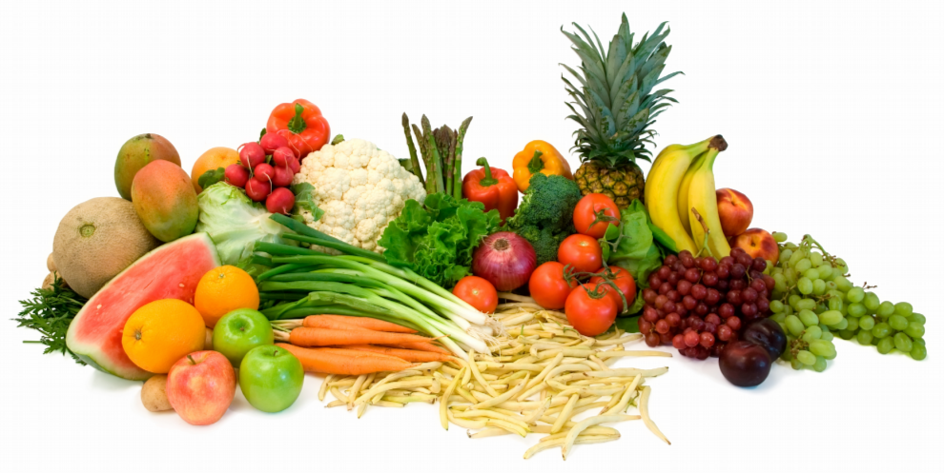

13. - 17.05.

PONEDJELJAK:
DORUČAK: ČAJ, KRUH, MARMELADA
VOĆE: SEZONSKO VOĆE
RUČAK: JUHA OD MRKVE, PAŠTA SA SIROM I VRHNJEM, Z. SALATA, KRUH
UŽINA: VOĆNI JOGURT, KEKSI

UTORAK:
DORUČAK: ČAJ, KRUH, MLIJEČNI NAMAZ
VOĆE: SEZONSKO VOĆE
RUČAK: JUHA, JUNEĆI RIŽOT, CIKLA SALATA, KRUH
UŽINA: PUDING VANILIJA

SRIJEDA:
DORUČAK: JOGURT, KRUH, PUREĆA ŠUNKA
VOĆE: SEZONSKO VOĆE
RUČAK: MANEŠTRA SA SUHIM MESOM I JEČMOM, KRUH, BUHTLE
UŽINA: BANANA

ČETVRTAK:
DORUČAK: BIJELA KAVA, KRUH, TOPLJENI SIR
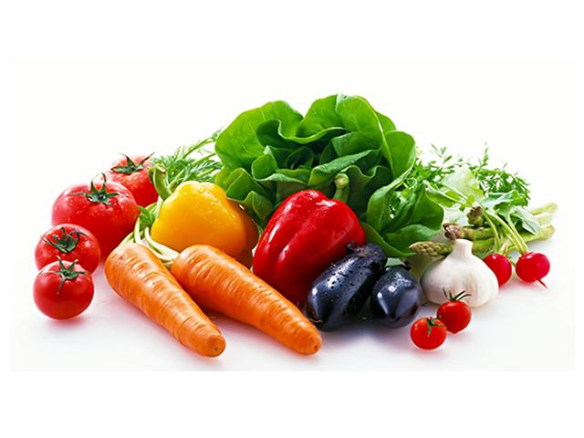
VOĆE: SEZONSKO VOĆE
RUČAK: JUHA OD GRAŠKA, PIRE KROMPIR, PEČENA PILETINA, SALATA, KRUH
UŽINA: ČAJ, KEKSI

PETAK:
DORUČAK: MLIJEKO, KRUH, LINO LADA
VOĆE: SEZONSKO VOĆE
RUČAK: JUHA, PEČENI OSLIĆ, KRUMPIR SA KELJOM/KUPUSOM, KRUH
UŽINA: BANANA

Vrtić zadržava pravo na izmjenu jelovnika u okviru zadanih normativa obzirom na dostupnost namirnica. Djeci s posebnim prehrambenim potrebama osigurava se adekvatan zamjenski obrok u skladu s individualnim zahtjevima. Jelovnik sastavile: Zdravstvena voditeljica i glavne kuharice.

